# **คู่มือการใช้งาน**

## ติดตั้งอุปกรณ์

ให้ยืนอยู่บริเวณปลายเท้าของเตียงนอน มอเตอร์ซ้ายจะอยู่บริเวณซ้ายมือแล้วมอเตอร์ขวาจะอยู่บริเวณขวามือของผู้ใช้งาน

1.1 ต่อมอเตอร์เข้ากับเตียง

(--ต้องถ่ายรูปเตียงมาใส่--)

1.2 ต่อมอเตอร์เข้ากับบอร์ด Raspberry Pi

โดยมีขั้นตอนการทดสอบดังนี้

* + ให้ดูที่ภาคเอาพุดของบอร์ด HAT-MDD10 จะมีปุ่มเล็กๆอยู่ 2 คู่ด้วยกัน โดยแต่ละคู่จะมีเลขบอกว่าเป็นมอเตอร์ตัวที่ 1 หรือมอเตอร์ตัวที่ 2

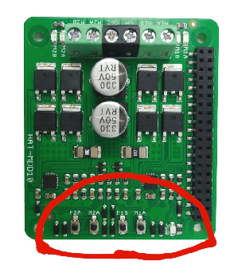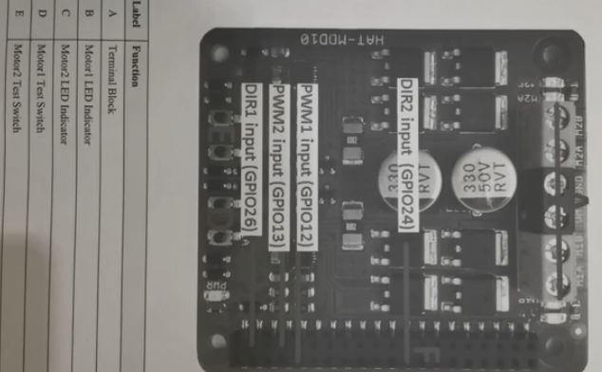

* + ให้กดปุ่มจ่ายไฟที่มอเตอร์ตัวที่ 1 ขา a มอเตอร์จะดันเตียงบริเวณด้านขวาขึ้น
  + ให้กดปุ่มจ่ายไฟที่มอเตอร์ตัวที่ 1 ขา b มอเตอร์จะดันเตียงบริเวณด้านขวาลง
  + ให้กดปุ่มจ่ายไฟที่มอเตอร์ตัวที่ 2 ขา a มอเตอร์จะดันเตียงบริเวณด้านซ้ายขึ้น
  + ให้กดปุ่มจ่ายไฟที่มอเตอร์ตัวที่ 2 ขา b มอเตอร์จะดันเตียงบริเวณด้านซ้ายลง

1.3 เชื่อมต่อบอร์ด Raspberry Pi เท่ากับ WiFi และจด IP ของบอร์ดเพื่อไปใช้ใน การตั้งค่าแอพพลิเคชั่น

1. การติดตั้งโปรแกรม

2.1 ดาวน์โหลดโปรแกรม Python ได้ที่

2.1.1 (optional) update GPIO-lib to latest-version

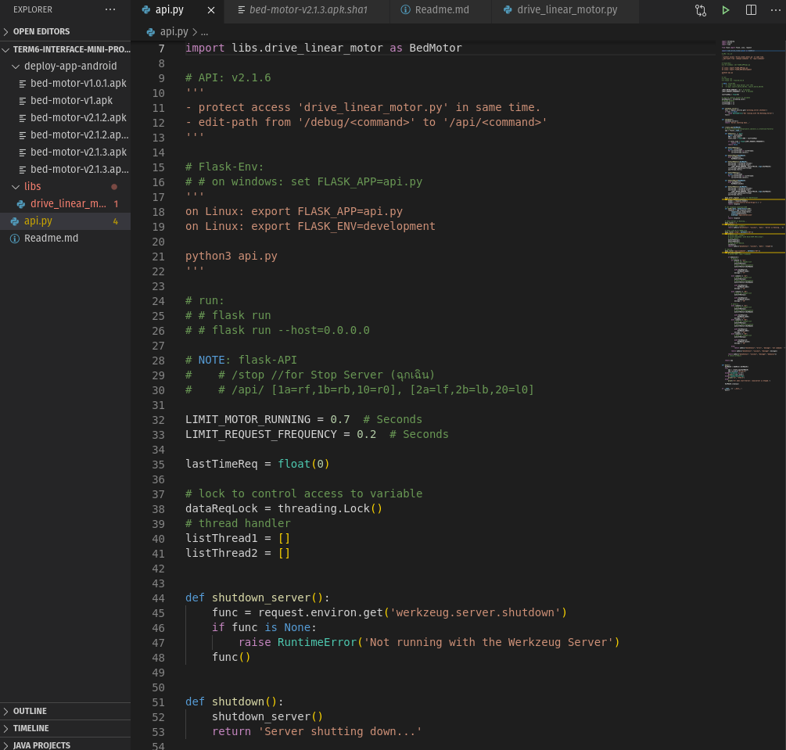

<https://github.com/ice-deploy/term6-interface-mini-project-python>

2.2 ดาวน์โหลดแอพพลิเคชั่นสำหรับ android ได้ที่

<https://github.com/ice-deploy/term6-interface-mini-project-python/blob/master/deploy-app-android/bed-motor-v2.1.3.apk>



2.3 ตั้งค่า daemon-service เพื่อให้โปรแกรมเริ่มทำงานทุกครั้งที่ตายหรือเปิดเครื่อง

2.3.1 (optional) ถ้า download-file มาไว้คนละตำแหน่งกันให้เปลียนที่อยู่ของไฟล์ใน Service ->WorkingDirectory

<https://github.com/ice-deploy/term6-interface-mini-project-python#readme>

1. การตั้งค่าแอพพลิเคชั่น

3.1 กดไอคอนรูปเฟืองบริเวณมุมขวาบน

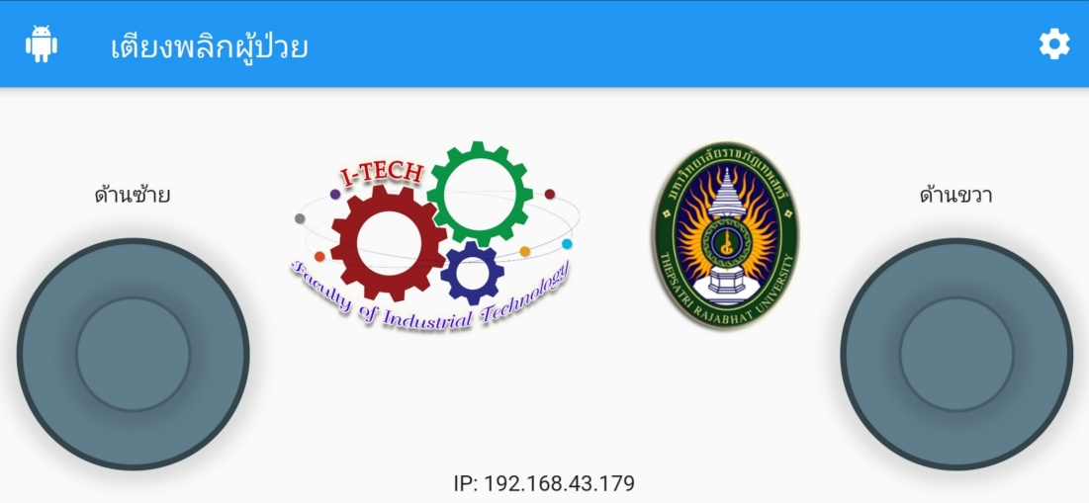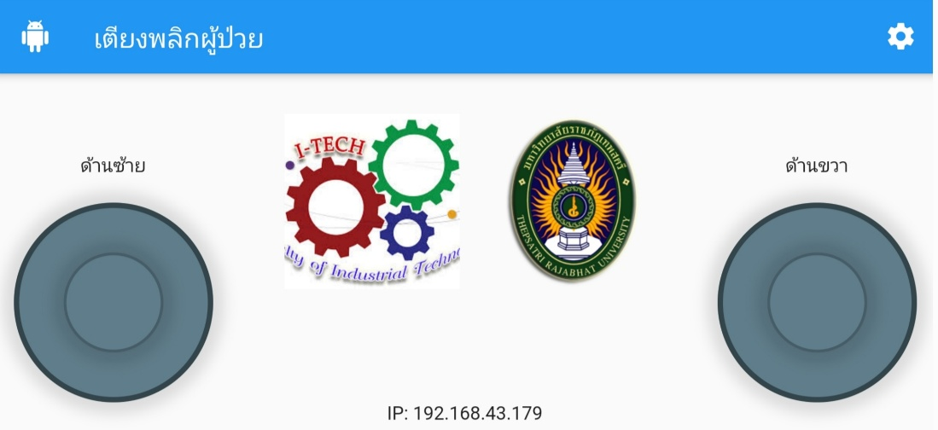(--ของเดิม-ใส่เพื่อเทียบสามารถลบออกเมื่อใช้--)

3.2 จะมีหน้าต่างป๊อปอัพขึ้นมา ตัวเลขสีจางๆคืนค่าเริ่มต้นหรือค่าล่าสุด ของ IP ของบอร์ด Raspberry Pi หาก IP ไม่เปลี่ยนแปลงสามารถกดยกเลิกได้

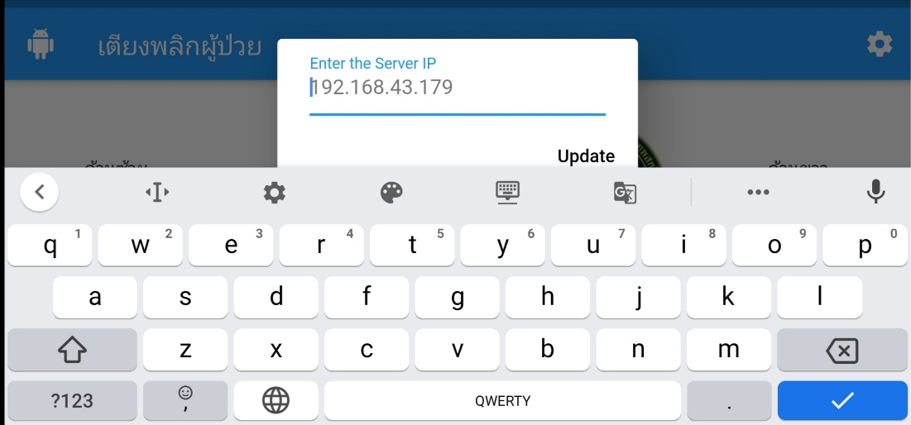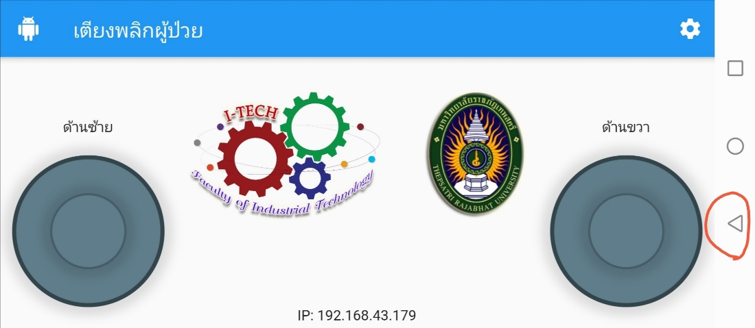

3.3 ใส่ IP ใหม่ของบอร์ด Raspberry Pi ลงไป แล้วกด Update เพื่ออัพเดท IP

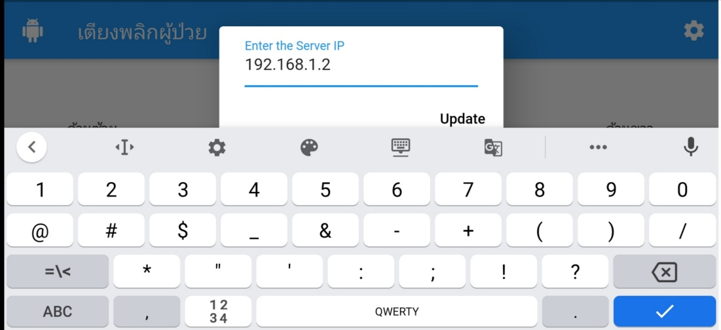

3.4 หลังจากกดอัพเดทจะมี snackbar สีเขียวเด้งขึ้นมาแสดงว่าได้ทำการตั้งค่า IP เสร็จเรียบร้อยแล้ว หากต้องการปิด snack Bar อย่างรวดเร็วให้กดที่ snackbar แล้วลากลงเพื่อปิด snackbar ทันที

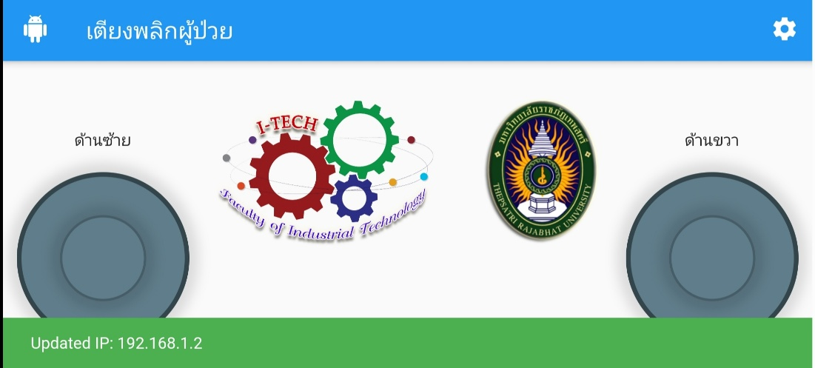

1. การใช้งานแอพพลิเคชั่น

4.1 เลื่อนจอยแพดด้านซ้าย ขึ้น เพื่อพลิกเตียง ด้านซ้าย ขึ้นไปทางแกนกลางจนได้มุมที่ต้องการ

4.2 เลื่อนจอยแพดด้านซ้าย ลง เพื่อพลิกเตียง ด้านซ้าย กลับลงมาที่มุม 0 องศา

4.3 เลื่อนจอยแพดด้านขวา ขึ้น เพื่อพลิกเตียง ด้านขวา ขึ้นไปทางแกนกลางจนได้มุมที่ต้องการ

4.4 เลื่อนจอยแพดด้านขวา ลง เพื่อพลิกเตียง ด้านขวา กลับลงมาที่มุม 0 องศา

(--ใส่รูปหน้าจอตอนโยก แล้วได้มุมพลิกผู้ป่วยแบบต่างๆ--)

(--ทิศทางการยืน--)

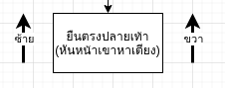

# **อธิบายหลักการทำงาน**

Diagram การใช้งาน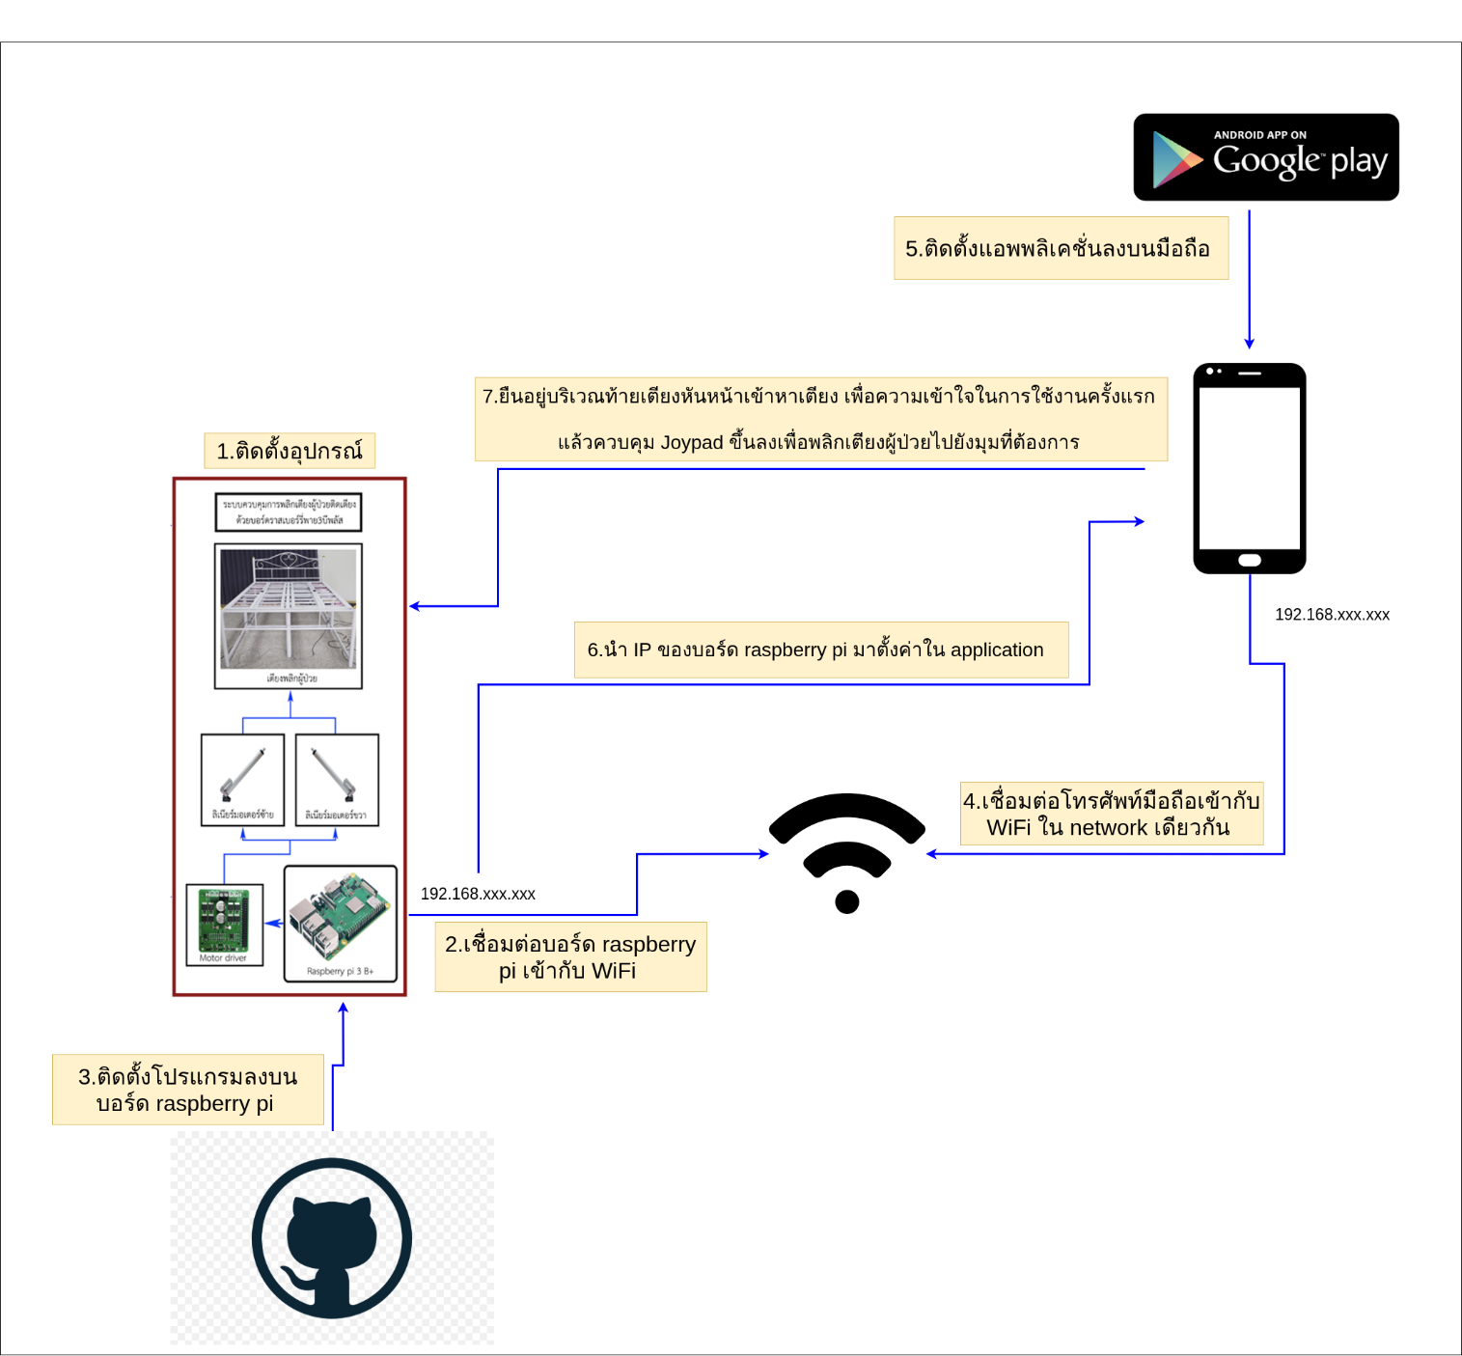

Diagram หลักการทำงานโดยรวม

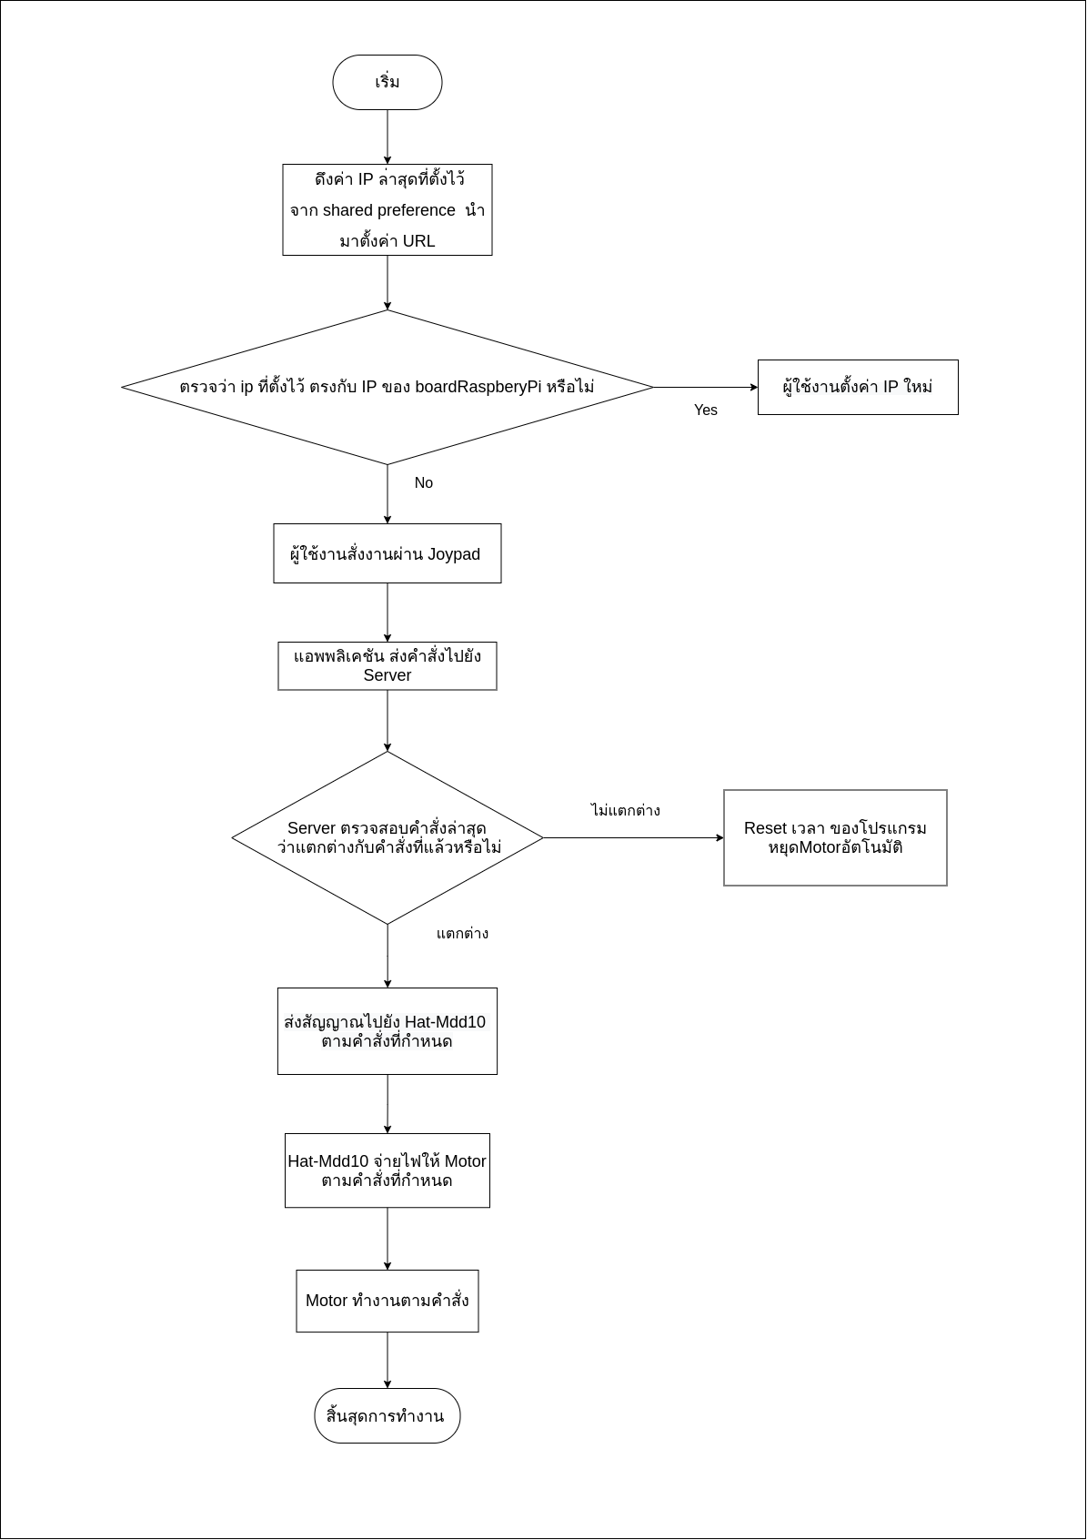

Diagram หลักการทำงานแต่ละส่วน

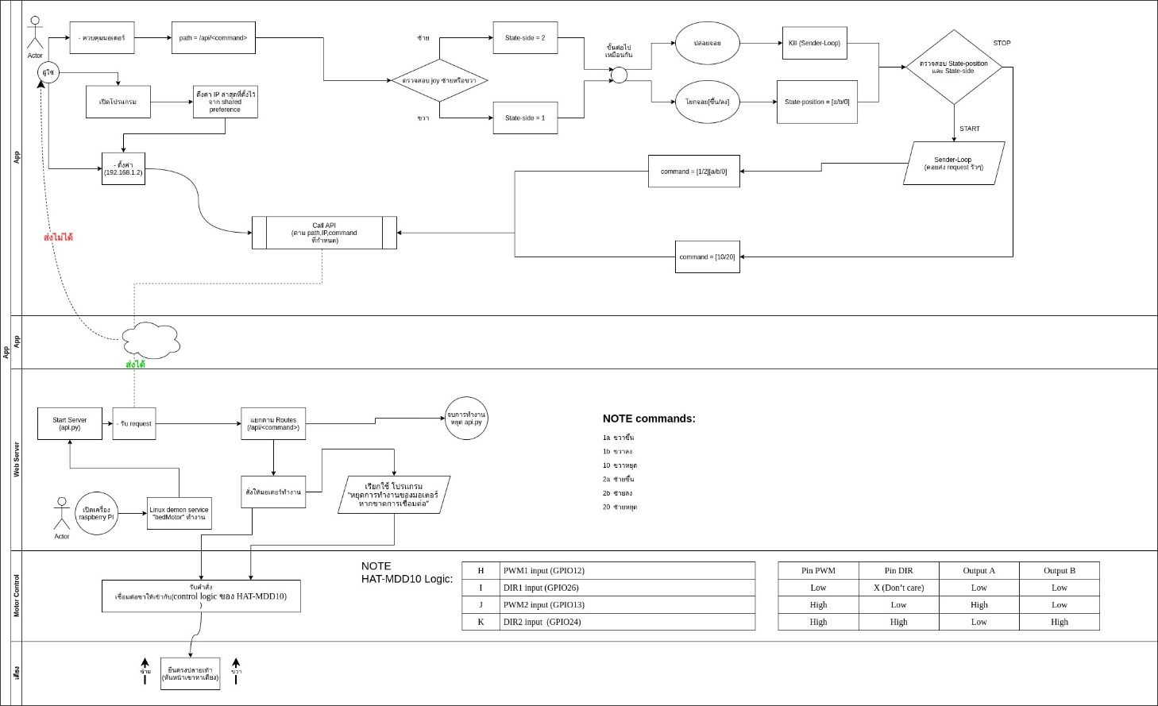

Diagram การทำงานของ App

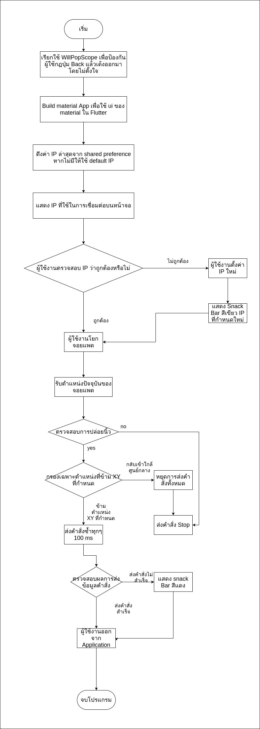

Diagram การทำงานของ Server

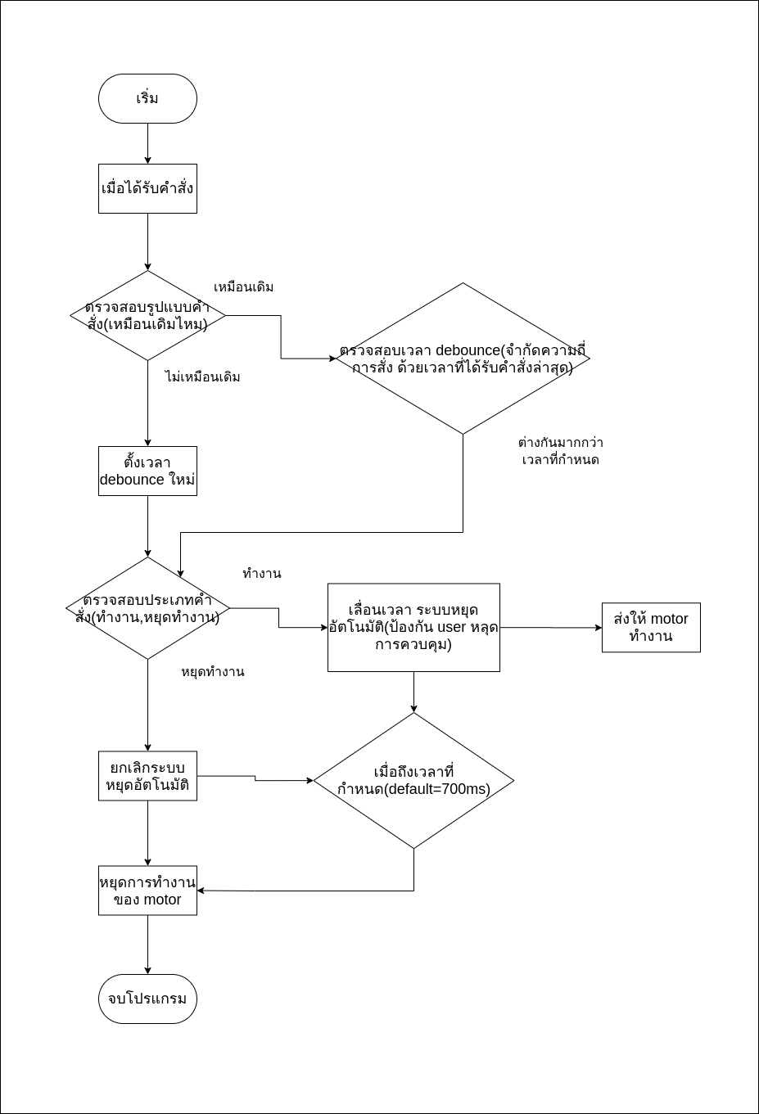

Diagram การทำงานของ Motor

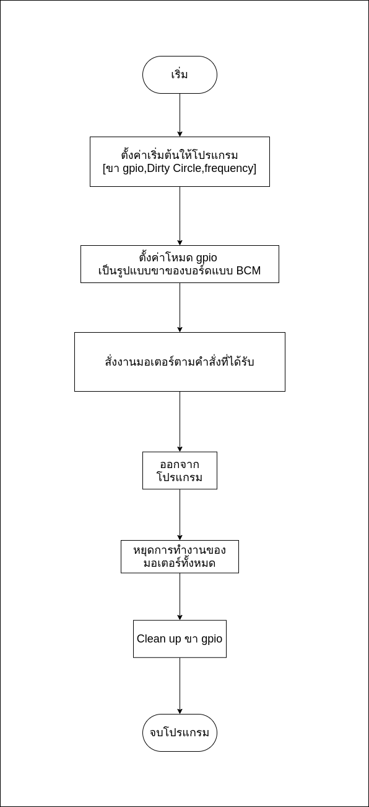

# **การพัฒนาหรือแก้ไขปรับปรุงโปรแกรม**

คู่มือการตั้งค่าขา เพื่อเชื่อมกับบอร์ด HAT-MDD10

<https://github.com/ice-deploy/term6-interface-mini-project--for-extend/blob/master/docs/datasheets/2x10a-motor-driver-hat-for-rasberry-pi-Users-Manual.pdf>



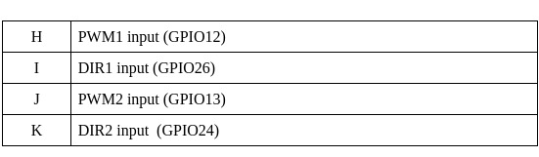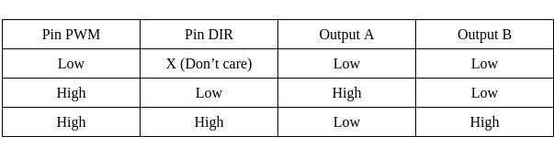

ปัจจุบันโปรแกรมเป็นเวอร์ชั่น 2.1.x ที่เน้นความเรียบง่าย

ความหมายของ Commands:

1a ขวาขึ้น

1b ขวาลง

10 ขวาหยุด

2a ซ้ายขึ้น

2b ซ้ายลง

20 ซ้ายหยุด

สามารถดูข้อมูลเพิ่มเติมได้ที่

<https://github.com/ice-deploy/term6-interface-mini-project-python>

ยังมีโปรแกรมเวอร์ชั่น 2.2.x ที่มีการปรับปรุงเพิ่ม เช่น

* เปลี่ยน Routes ใหม่
* แสดงค่า Ping
* รองรับ version-web
* เก็บสถานะล่าสุดของ Motor ซ้ายและขวา

***

R = right

L = left

U = up

D = down

0 = stop

00 = stop[left,right]

***

ru

rd

r0

lu

ld

l0

00 #add stop-all

สามารถดูข้อมูลเพิ่มเติมได้ที่:

<https://github.com/ice-deploy/term6-interface-mini-project--for-extend/tree/master/src/python/api-v2.2>

<https://github.com/ice-deploy/term6-interface-mini-project--for-extend/tree/master/src/flutterApp/with-http>

<https://github.com/ice-deploy/term6-interface-mini-project--for-extend/tree/master/src/web-src/vue-src-v2.2>

และโปรแกรมเวอร์ชั่น 3.0.x ที่เปลี่ยนไปใช้ WebSocket สามารถดูข้อมูลเพิ่มเติมได้ที่:

<https://github.com/ice-deploy/term6-interface-mini-project--for-extend/tree/master/src/python/api-v3>

<https://github.com/ice-deploy/term6-interface-mini-project--for-extend/tree/master/src/flutterApp/with-socket>

<https://github.com/ice-deploy/term6-interface-mini-project--for-extend/tree/master/src/web-src/vue-src-v3>